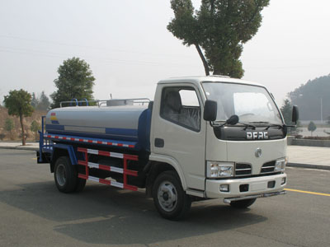
程力威牌CLW5040GPS3型绿化喷洒车
【主要技术参数】
产品商标 | 程力威牌 | 公告批次 | 230
产品名称 | CLW5040GPS3型绿化喷洒车 | 产品号 | ZHBWD3LH06T
总质量 | 4495 | 罐体容积 | 1.56
额定载质量 | 1490,1425 | 外形尺寸 | 5995×2000×2300
整备质量 | 2875 | 货厢尺寸 | ××
额定载客 |  | 准拖挂车总质量
驾驶室准乘人数 | 2,3 | 载质量利用系数
接近角/离去角 | 19/13 | 前悬/后悬 | 1032/1663
轴数 | 2 | 轴距 | 3300
轴荷 | 2130/2365 | 最高车速 | 95
其它 | 罐体有效容积:1.56立方米;罐体外形尺寸(长/长轴/短轴)(mm):3000/1100/700。随底盘选装驾驶室。驾驶室准乘人数2,3人与额定载质量(kg)1490,1425一一对应。防护材料:Q235A碳钢,连接方式:左右侧面及后下部防护均采用焊接连接,后部防护断面尺寸(mm):200×50×5,后部防护离地高度(mm):520。
【底盘技术参数】
底盘型号 | EQ1040TJ20D3 | 底盘名称 | 载货汽车底盘
商标名称 | 东风牌 | 生产企业 | 东风汽车股份有限公司
外形尺寸 | 5820×1940×2080 | 轮胎数 | 6
接近角/离去角 | 19/15 | 轮胎规格 | 7.00-16,6.50-16,7.00R16,6.50R16
钢板弹簧片数 | 8/9+5,6/8+4 | 前轮距 | 1506,1585
燃料种类 | 柴油 | 后轮距 | 1442,1530
排放标准 | GB3847-2005,GB17691-2005国Ⅲ
发动机型号 | 发动机生产企业 | 排量 | 功率
CY4102-C3F  YC4F90-30  YN27CR  YN30CR  SD4BW70-3R  4D22E  YCND27-90-30  YCND27-100-30  4D28TCI | 东风朝阳柴油机有限责任公司  广西玉柴机器股份有限公司  成都云内动力有限公司  成都云内动力有限公司  江苏四达动力机械集团有限公司  安徽全柴动力股份有限公司  广西玉柴机器股份有限公司  广西玉柴机器股份有限公司  常柴股份有限公司 | 3856  2659  2672  2977  2545  2156  2659  2659  2834 | 70  66  66  76  70  65  66  75  72

